

石河子大学信息科学与技术学院
<计算机网络>课程实验报告

实验名称： | 实验七 TCP连接建立和释放过程
学生姓名： | 卢瑶
学 号： | 20211018341
学 院： | 信息科学与技术学院
专业年级： | 21级计科 5 班
指导教师： | 刘雅辉
完成日期： | 2023.11.17

实验七：TCP连接建立和释放过程
一、实验目的
（1）使用路由器连接不同的网络
（2）使用命令行操作路由器
（3）通过抓取HTTP报文，分析TCP连接建立和释放过程

二、实验要求
使用Packet Tracer，正确配置网络参数，通过抓取HTTP数据包，分析TCP连接建立和释放过程。
- 建立网络拓扑结构
实验设备:
PC 1台；服务器1台；Router 2811 1台；交叉线
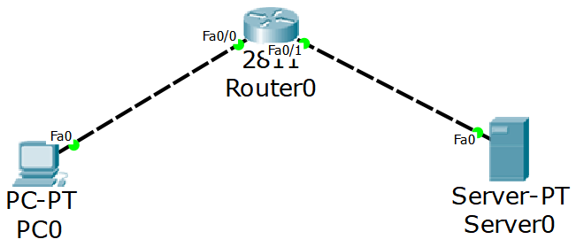
设备 | 接口及IP | 说明
路由器(router0): | Fa0/0：192.168.1.1/24  Fa0/1：192.168.2.1/24
PC0 | 192.168.1.2/24. | 网关: 192.168.1.1
Server0 | 192.168.2.2/24 | 网关: 192.168.2.1

（2）配置参数
（3）抓包
（4）分析数据包

三、实验内容
1. 绘制拓扑结构图，截图为图1。
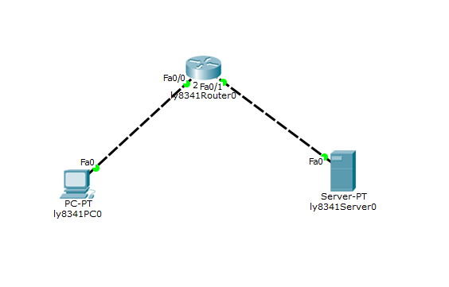
图1 拓扑结构图

2. 配置各PC机和Server的参数，分别在两台机器上运行ipconfig /all命令，并截图为2和3。
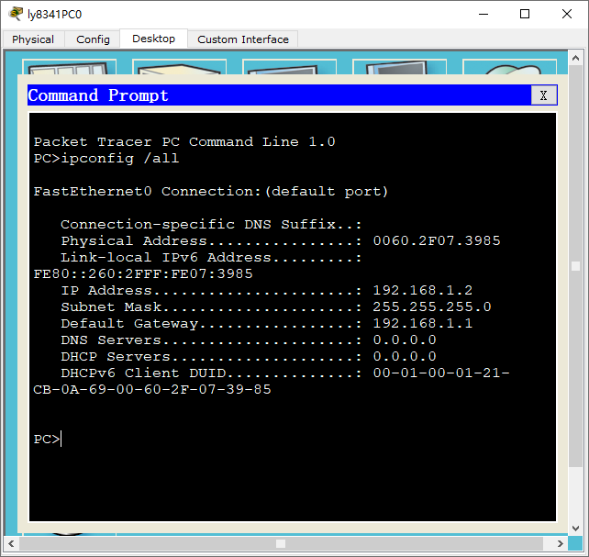 | 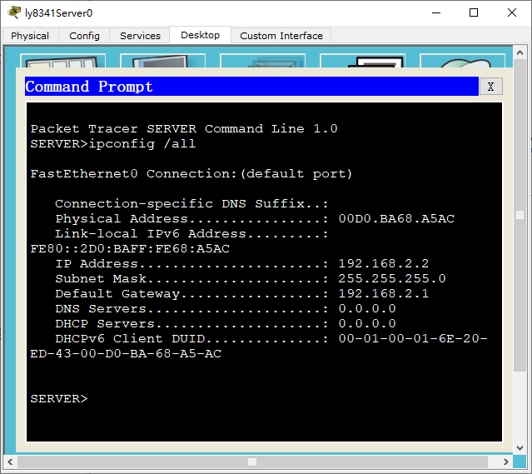
图2 PC上的配置图 | 图3 Server上的配置图

3. 配置路由器，并查看路由表，截图为图4。
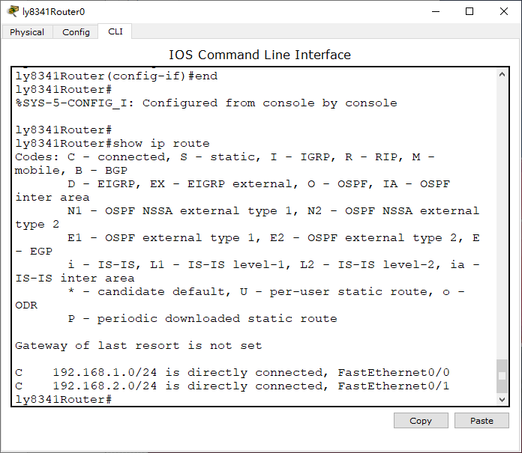
图4 路由器的路由表

4. 配置Server的为WWW服务器，截图为图5。
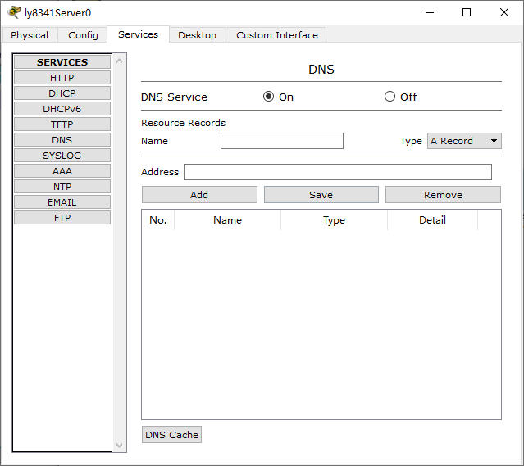
图5 Server上的WWW服务开启图

- 抓包，抓取TCP连接建立过程状态图，截图为图6-9.
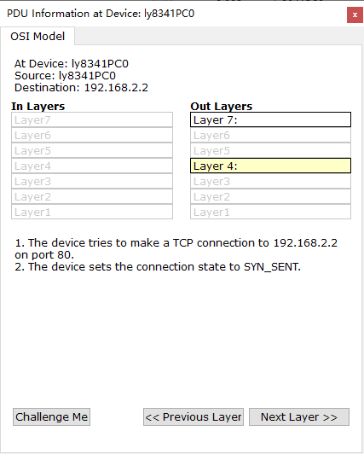 | 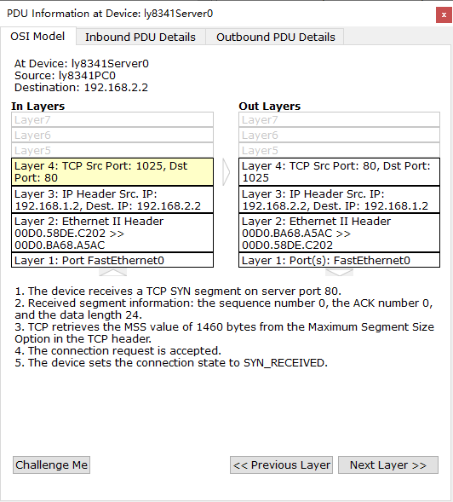
图6 PC的SYN-SENT状态图 | 图7 Server的SYN-RCVD状态图
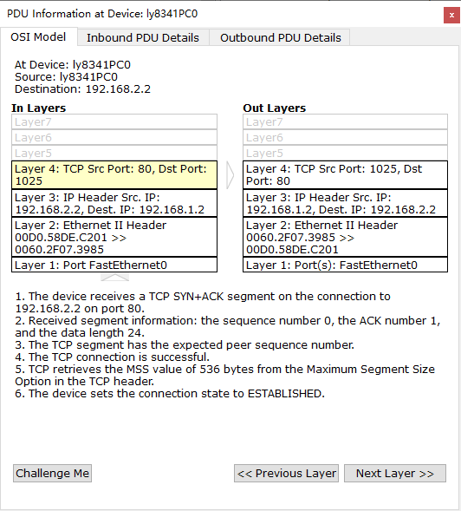 | 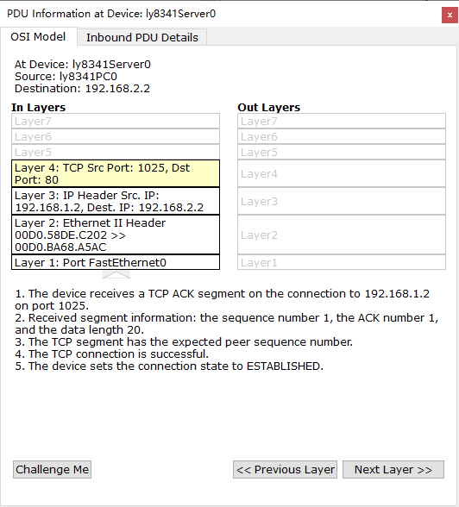
图8 PC的ESTABLISHED状态图 | 图9 Server的ESTABLISHED状态图

6. 抓取TCP释放连接过程状态图，截图为图10-16.
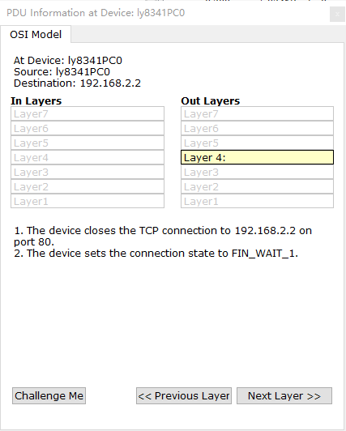 | 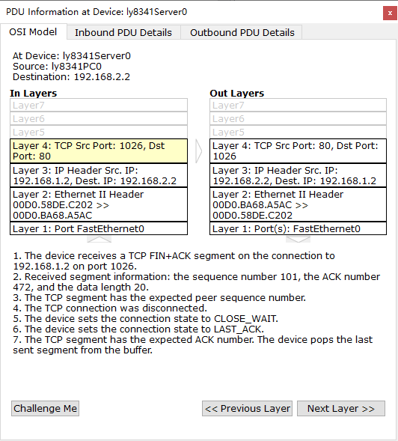
图10 PC的FIN-WAIT-1状态图 | 图11 Server的CLOSE-WAIT状态图

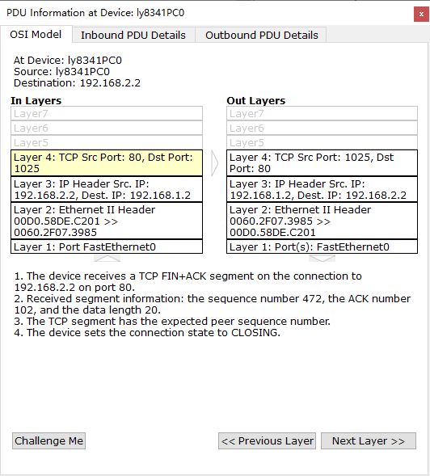 | 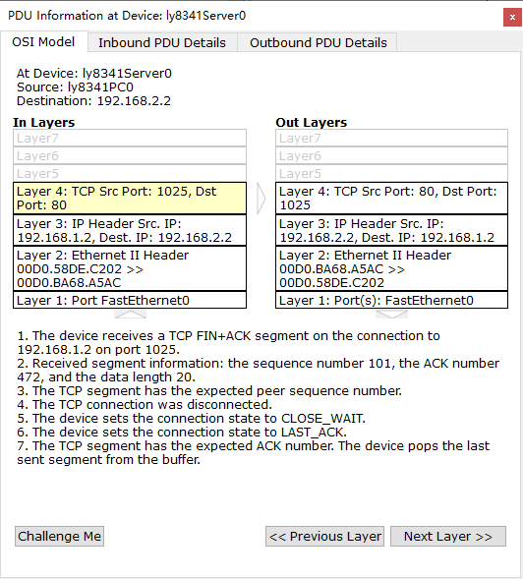
图12 PC的FIN-WAIT-2状态图 | 图13 Server的LAST-ACK状态图

 | 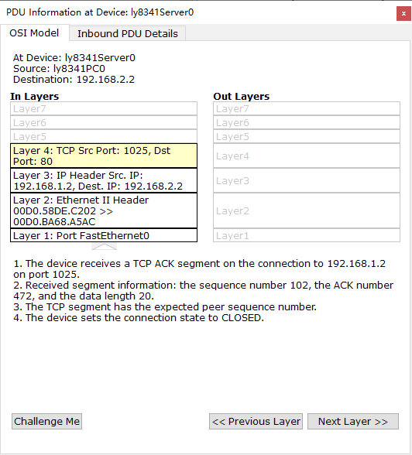
图14 PC的TIME-WAIT状态图 | 图15 Server的CLOSED状态图

图16 PC的CLOSED状态图

四、实验结论
1.TCP建立连接，分为三步（3次握手），写出每一步的TCP首部相关字段值。
第一步：
- 源端口号：随机生成一个未被使用的源端口号
- 目标端口号：指定目标主机的端口号
- 序列号：随机生成一个初始序列号（ISN）
- SYN标志位：设置为1，表示请求建立连接
- 其他控制位：置为0
- 窗口大小：指定接收窗口大小

第二步：
- 源端口号：保持第一步中的源端口号
- 目标端口号：保持第一步中的目标端口号
- 序列号：保持第一步中随机生成的初始序列号
- 确认号：将确认号设置为第一步中的序列号加1
- SYN标志位：保持为1
- ACK标志位：设置为1，表示确认对方的连接请求
- 其他控制位：置为0
- 窗口大小：指定接收窗口大小

第三步：
- 源端口号：保持第二步中的源端口号
- 目标端口号：保持第二步中的目标端口号
- 序列号：保持第二步中的序列号
- 确认号：将确认号设置为第二步中的序列号加1
- SYN标志位：保持为0
- ACK标志位：保持为1
- 其他控制位：置为0
- 窗口大小：指定接收窗口大小

2.TCP释放连接，分为四步（4次挥手），写出每一步的TCP首部相关字段值。
第一步：
- 源端口号：已建立连接时的源端口号
- 目标端口号：已建立连接时的目标端口号
- 序列号：已建立连接时的序列号
- ACK标志位：已建立连接时的ACK标志位（为1）
- FIN标志位：设置为1，表示请求关闭连接
- 其他控制位：置为0

第二步：
- 源端口号：保持第一步中的源端口号
- 目标端口号：保持第一步中的目标端口号
- 序列号：保持第一步中的序列号
- ACK标志位：设置为1，表示确认对方的关闭请求
- FIN标志位：设置为1，表示请求关闭连接
- 其他控制位：置为0

第三步：
- 源端口号：保持第二步中的源端口号
- 目标端口号：保持第二步中的目标端口号
- 序列号：保持第二步中的序列号
- ACK标志位：设置为1，表示确认对方的关闭请求
- FIN标志位：置为0
- 其他控制位：置为0

第四步：
- 源端口号：保持第三步中的源端口号
- 目标端口号：保持第三步中的目标端口号
- 序列号：保持第三步中的序列号
- ACK标志位：设置为1，表示确认对方的关闭请求
- FIN标志位：设置为1，表示同意关闭连接
- 其他控制位：置为0

五、实验小结
（1）进一步巩固了如何利用路由器连接不同的网络基本方法和命令。
（2）巩固了命令行操作路由器的操作。
（3）本次通过抓取HTTP报文，分析了TCP连接建立和释放过程，加深了对于TCP连接建立和释放的理解

六、实验课后思考题
1．http发送的是什么协议类型的报文？
HTTP发送的是超文本传输协议（Hypertext Transfer Protocol）类型的报文。

2．如何应对ARP欺骗攻击？（选做）
- 使用静态ARP绑定：在网络设备上配置静态ARP绑定，将IP地址和MAC地址的映射关系手动输入到ARP缓存中，这样可以遏制大部分ARP欺骗攻击。
- 启用端口安全功能：通过交换机或路由器的端口安全功能，限制每个接口所能学习的MAC地址数量，防止攻击者通过发送大量虚假ARP响应来淹没网络设备的ARP缓存。
- 使用防火墙和入侵检测系统：部署防火墙和入侵检测系统，及时检测并阻止异常的ARP流量，以及监控网络中的异常行为。
- 加密通信：使用加密技术（如SSL、TLS等）来保护通信内容，即使发生ARP欺骗攻击，也能保证数据的安全性。
- 网络监控和报警：定期监控网络流量和设备状态，及时发现任何异常情况，并设置报警机制以便快速响应和处理可能的ARP欺骗攻击。

七、教师评语及成绩

